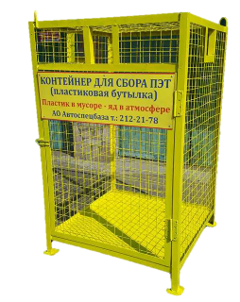
Специальные корзины для сбора ПЭТ (пластиковая бутылка)

Что выбрасывать в корзины для пластика:
- бутылки от напитков: минеральной воды, пива, холодного чая, газировки, молока;
- бутылки от уксуса;
- ёмкости от гигиенических средств: шампуней, бальзамов, кремов, гелей, жидкого мыла;
- ёмкости от чистящих и моющих средств: гелей и кондиционеров для стирки, средств для мытья посуды, плиты, унитаза, стёкол;
- полиэтилен (пакеты и плёнку);
- пластмассовые вёдра и тазы;
- канистры.
Обращайте внимание на маркировку изделия. В контейнер для сбора пластика опускают изделия, на которых присутствует цифра 1, 2, 4 или 5.
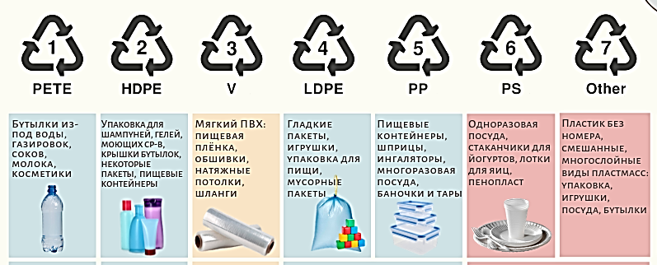
Важно!
Ёмкости должны быть пустые и не содержать остатки напитков или пищи.
Что нельзя выбрасывать в контейнеры для пластика:
- упаковочный материал из полистирола;
- комбинированные изделия, которые, кроме пластика, содержат бумагу либо металл;
- материалы с буквенной или цифровой маркировкой PS, C/ALU, C/LDPE, C/PAP, 6, цифры в диапазоне от 80 до 94;
- ёмкости из-под яиц;
- канцелярские принадлежности;
- стаканчики от кисломолочных продуктов;
- одноразовая тара;
- тюбики от крема и зубной пасты, так как в них может присутствовать алюминиевый слой.
Важно!
Эти отходы следует выбрасывать в контейнер со смешанными отходами
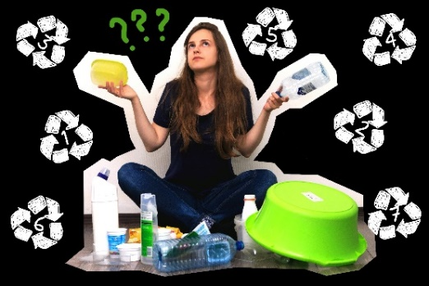

Классификация пластмасс
Классификация пластмасс, осуществляется путем нанесения на изделие треугольного символа с тремя стрелками. Внутри треугольника ставится цифра, а под ней - буква, обозначающая тип пластмассы, и дают представление об их эксплуатационных и физических свойствах. Маркировка наносится на этикетку или на дно изделия.
Важно!!! Уметь разбираться в обозначениях на пластиковых изделиях. Соблюдать меры предосторожности при использовании пластика.
Отдавать предпочтение товарам, которые можно использовать многократно или использовать товар, который подлежит переработке.

Наш адрес:
с. Кочубеевское
ул. Октябрьской революции, 63
МБУК «Кочубеевская централизованная библиотечная система
им. А. В. Рубеля»
«Межпоселенческая центральная библиотека»
Отдел обслуживания
тел.: 2-46-10
Сайт: https://rubel-lib.ru/

РЕЖИМ РАБОТЫ:

понедельник - воскресенье
с 9-00 до 18-00ч.
ПЕРЕРЫВ:
с 13-00 до 14-00
ВЫХОДНОЙ:
суббота
САНИТАРНЫЙ ДЕНЬ:
последний четверг месяца

Составитель: библиотекарь Е. И. Иванова

МБУК «Кочубеевская централизованная библиотечная система им. А. В. Рубеля»
Отдел обслуживания

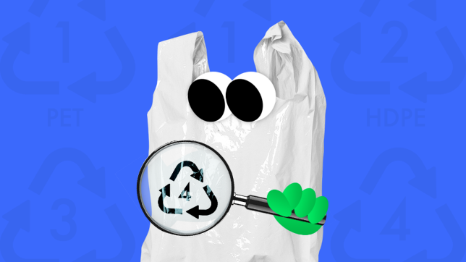

Сортируем правильно!
Памятка

Кочубеевское, 2025

